新 书 推 荐

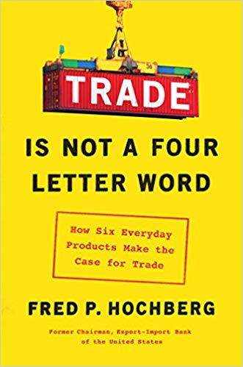
中文书名：《通过六种日常用品带你了解何谓贸易》
英文书名：TRADE IS NOT A FOUR-LETTER WORD: HOW SIX EVERYDAY PRODUCTS MAKE THE CASE FOR TRADE
作 者：Fred P. Hochberg
出 版 社：Simon & Schuster
代理公司：javelin /ANA/Cindy Zhang
页 数：336页
出版时间：2020年1月
代理地区：中国大陆、台湾
审读资料：电子稿
类 型：大众社科

内容简介：

美国进出口银行前主席兼行长弗雷德·P·霍赫伯格（Fred P. Hochberg）带来了一部关于现代贸易基础极具启发性的作品。

贸易——推动世界的交易——帮助我们出售我们生产的产品，购买那些我们不生产的产品。在全球化的时代，贸易比于以往任何时候汇聚了更多人，提供了接触新市场和无数新产品的机会，这些都彻底地改变了我们的生活。

然而，对于数百万人而言，全球贸易已经成为现代生活中备受指责的对象。很多人误以为贸易意味着深不可测量、高不可攀，以至于觉得基本原则往往难以理解、令人困惑。

弗雷德·P·霍赫伯格通过六种典型的美国商品——玉米卷沙拉、小型货车、香蕉、苹果手机、大学学位和HBO系列剧集《权力的游戏》（Game of Thrones）——剖析了现实世界的案例，以消除关于贸易的普遍困惑，他着重探讨了美国最令人惊讶的贸易关系，同时分享了每个人都应该理解的贸易要素。

作者简介：

弗雷德·P.霍赫伯格（Fred P. Hochberg）于2009年至2017年间，担任美国进出口银行（EXIM）主席兼行长，是该机构历史上任职时间最长的主席。霍赫伯格曾在米兰国际事务学院担任过五年院长，供职于纽约新学校城市政策系，并在哈佛肯尼迪学院政府政治学院和芝加哥大学大卫·阿克塞尔罗德大学担任研究员。

媒体评价：

“《通过六种日常用品带你了解何谓贸易》（Trade Is Not a Four-Letter Word）清晰、详细地阐述了自由贸易的重要性。如果你想知道什么令你所享受的日常生活成为可能，这本书刚好能够解答你的疑问。如果你从未了解过贸易，这本书将激发你对贸易这一话题的兴趣。”
----百事可乐公司前任CEO，英德拉·努伊（Indra Nooyi）

“这部作品出自一位背景深厚的专家之手，笔触诙谐，清楚地阐述了国际贸易的巨大好处——以及国际贸易在政治和政策选择方面存在的困难。”
----联邦快递公司创始人兼首席执行官，弗雷德里克·W.史密斯（Frederick W. Smith）

“《通过六种日常用品带你了解何谓贸易》（Trade Is Not a Four-Letter Word）展现了弗雷德的深刻见解、不屈不挠、独立的判断力和丰富的经验。其独特的成长经历和成功的职业生涯历经了深刻的政治和经济变革时期，弗雷德在处理围绕全球贸易的复杂问题及其对我们日常生活的诸多影响的同时，树立了领导力和冷静协作的标准。这些关于贸易的教训适用于我们所有人——无论商业还是生活。”
----摩根大通（JP Morgan Chase）主席&首席执行官，杰米·戴蒙（Jamie Dimon）

谢谢您的阅读！
请将回馈信息发至：
张滢（Cindy Zhang）
安德鲁﹒纳伯格联合国际有限公司北京代表处
北京市海淀区中关村大街甲59号中国人民大学文化大厦1705室, 邮编：100872
电话：010-82504506
传真：010-82504200
Email: Cindy@nurnberg.com.cn
网址：www.nurnberg.com.cn
微博：http://weibo.com/nurnberg
豆瓣小站：http://site.douban.com/110577/
微信订阅号：ANABJ2002

